

**CENTRO UNIVERSITÁRIO DE JAGUARIÚNA**

**VINICIUS FACCINI DE OLIVEIRA RA: 11819501**

**VINICIUS MONTEIRO ORLANDI RA: 11820741**

**GUSTAVO CARLINI RA: 11819564**

**Joao Hernesto RA: 11819806**

Projeto Power BI

**JAGUARIÚNA**

**2020**

**Passo 1 –**

**Subindo arquivos no Power BI:**

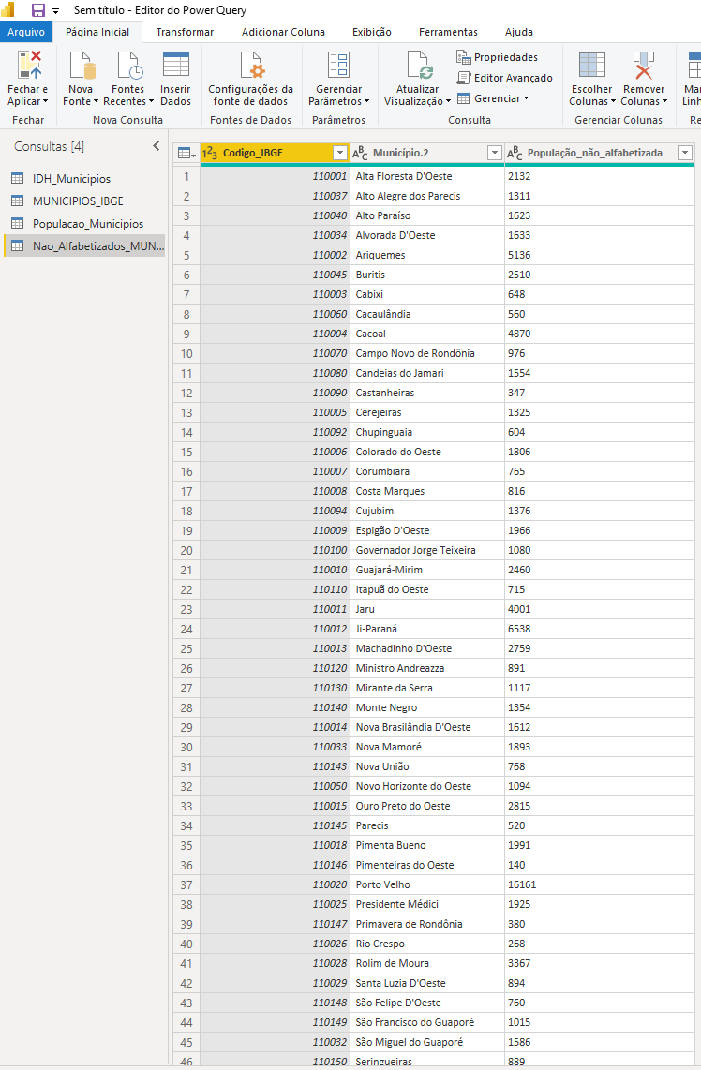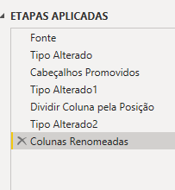

**Foi adicionado os dados dos arquivos disponibilizados pelo professor, antes de aplicar os mesmos foi organizado e acertado detalhes essenciais para uma boa analise.**

**Passo 2 –**

**Limpando tabelas e colunas:**

**Foi alterado alguns dados para que todas as tabelas possam se relacionar tendo algum sentido.**

**Na tabela IDH_Municipios foi dividido os municípios com as siglas:**

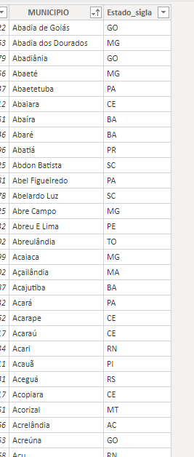

**Através do mesclar consulta foi criado relações e novas tabelas para que a análise tivesse ligações entre si.**

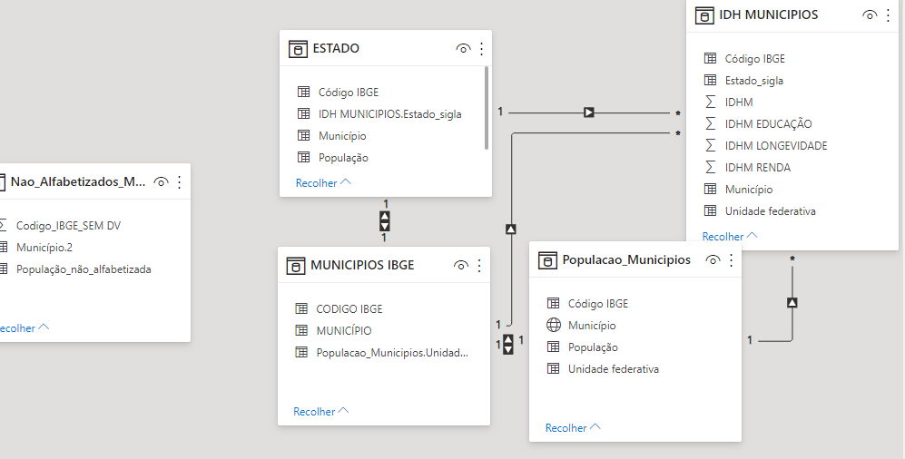

**Foi criado uma tabela extra a partir da tabela município no qual uma contem sigla de UF e está conectada com outras por meio do campo código, já a municípios IBGE esta ligada com outras por meio de município, no qual ira me permitir futuramente uma consulta separada por código e por município podendo trabalhar melhor quando utilizar mapas.**

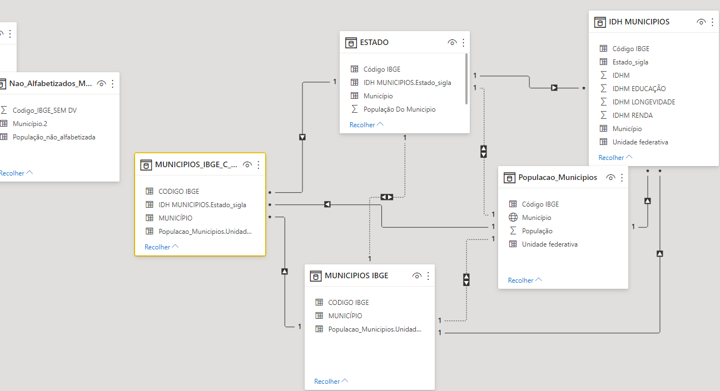

**Foi criado outra tabela para a Populacao_municipios com a não alfabetizados, percebemos que a tabela não alfabetizados tem o código_IBGE diferente(sem o ultimo digito) e quando feito a ligação entre ele e um campo sem o ultimo digito no código acaba dando conflito e não fica 1 para 1 (por ser código deve ter apenas um para cada) então decidimos criar outra tabela ligando por municípios e usando correspondência difusa para executar a mesclagem evitando assim possíveis erros na hora de mostrar numericamente comparações(5567 de 5570 foram correspondidas).**

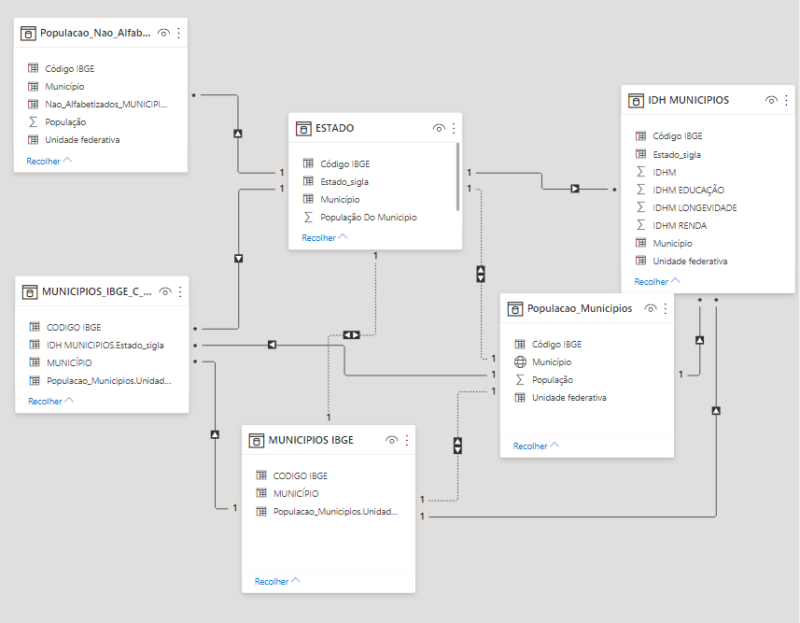

**Para finalizar o passo inicial de limpar tabelas e fazer relações temos as tabelas com as seguintes informações para começar a fazer uma analise:**

**ESTADO:**



**IDH MUNICIPIOS:**



**MUNICIPIOS IBGE: (Ligado por municípios)**



**MUNICIPIOS IBGE: (Ligado por CODIGO)**



**POPULACAO MUNICIPIOS:**



**POPULACAO NÃO ALFABETIZADA:**



**Passo 3 –**

**Confirmar que dados estão certos:**

**Foi feita algumas comparações simples para certificar que os dados e as conexões entre tabelas estão corretos.**

**Utilizando o gráfico de pizza vamos fazer uma comparação usando IDHM LONGEVIDADE por municípios entre as tabelas ESTADO e IDH MUNICIPIOS**

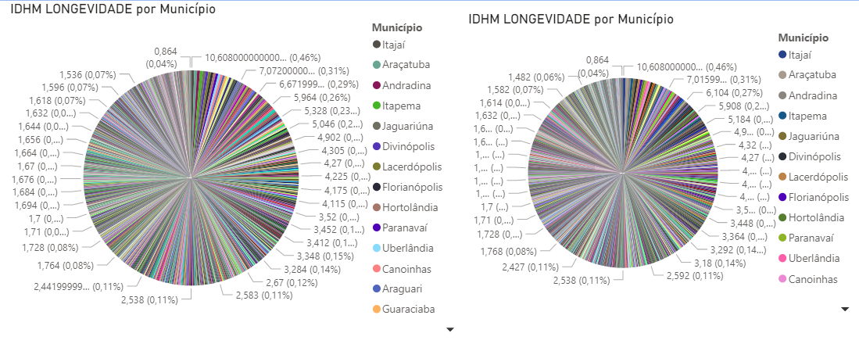

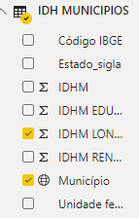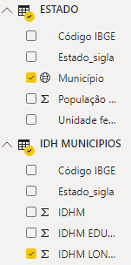

**Utilizando mais uma vez o gráfico de pizza para ver se as tabelas se comunicam entre si vemos que todas as tabelas CODIGO IBGE estão relacionando corretamente com a população, todas dão o mesmo resultado.**

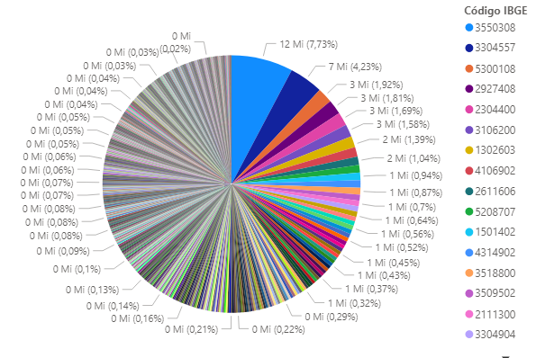

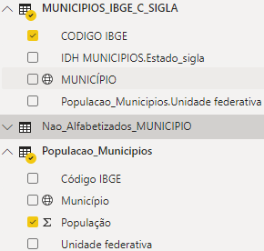 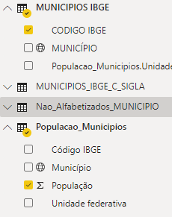

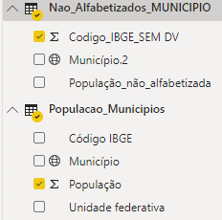 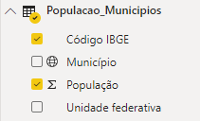

**Passo 4 –**

**Analises:**

**Algumas análises feitas a partir das tabelas.**

**Foi criado uma mapa com todos os estados do brasil e os mesmos foram classificados com o tamanho de suas bolas de acordo com a população e sua cor de acordo com sua IDHM EDUCACAO e com isso você consegue ver o mesmo juntamente com o tanto de pessoas que tem no local e caso queira se aprofundar e saber mais sobre o local, basta colocar o ponteiro em cima do círculo e ver qual a renda e a longevidade do local(media do estado).**

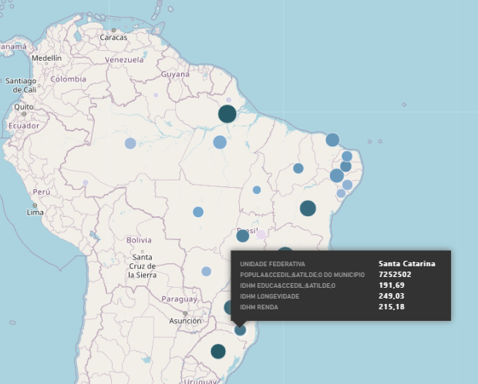

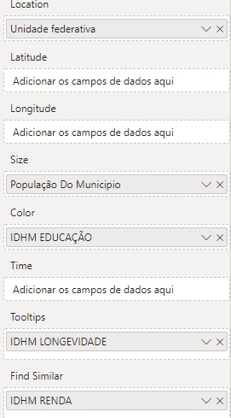

**---------------------------------------------------------------------------**

**Foi criado uma análise de IDH baseado no município e separando por estados, para criá-lo usamos 5 gráficos de barras passando em cada um o intervalo de cada critério do relatório PNUD, após isso o gráfico ficou muito poluído pois existe muitos municípios e para resolver isso colocamos legendas por estados sendo assim podemos ver os IDH de cada estado e podemos ver de um local especifico e utilizando o controle deslizante podemos saber valores específicos como qual cidade ou região tem o IDH mais alto e mais baixo e quais índices estão cada estado como o caso de AL que tem cidades com IDH baixo , médio e alto.**

**Também mostramos o número de municípios analisados e a média de IDH para cada estado**

**Relatório PNUD:**

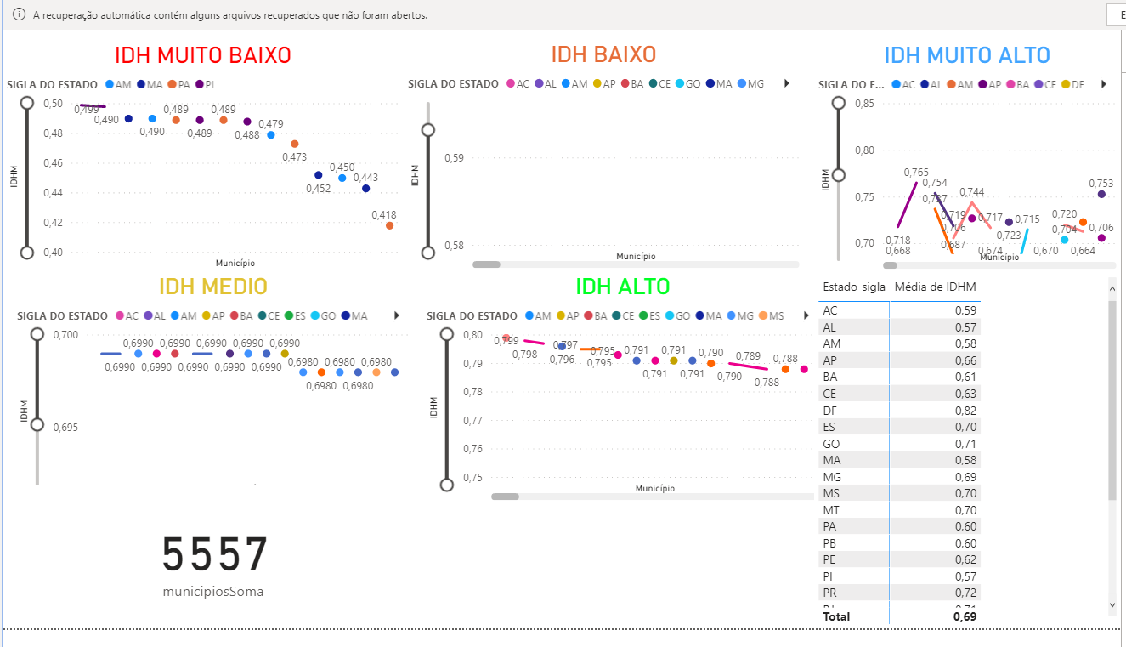

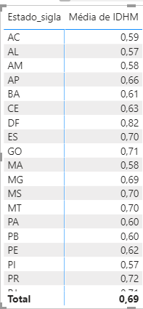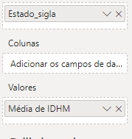**Medida criada com media IDHM.**

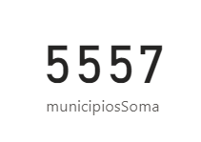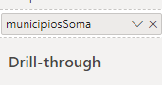**Medida de soma para municípios.**

**IDH Mais alto: IDH Mais baixo:**

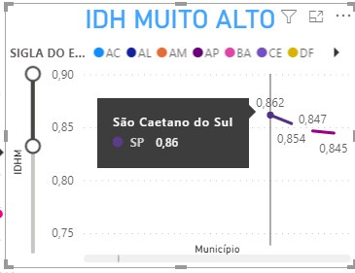 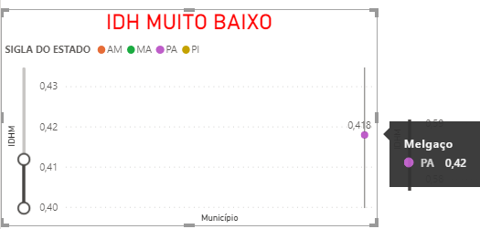

**Caso AL:**

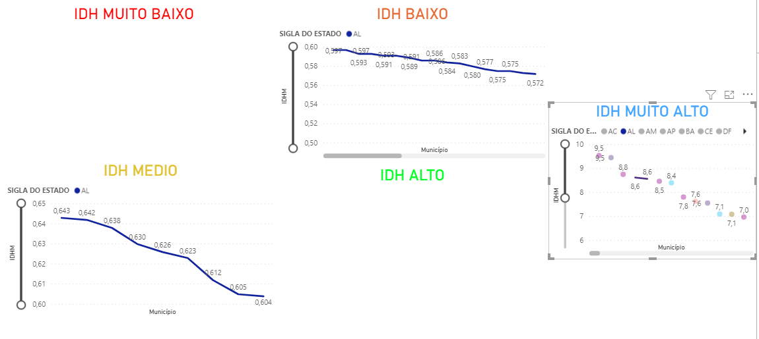

**---------------------------------------------------------------------------**

**Utilizando município ligado com não alfabetizados tivemos a seguinte tabela:**

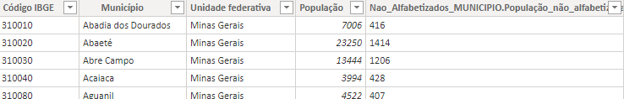

**E com essa tabela podemos criar uma análise por estado de qual a taxa de analfabetos e a proporção de quantos porcento pertence a cada cidade:**

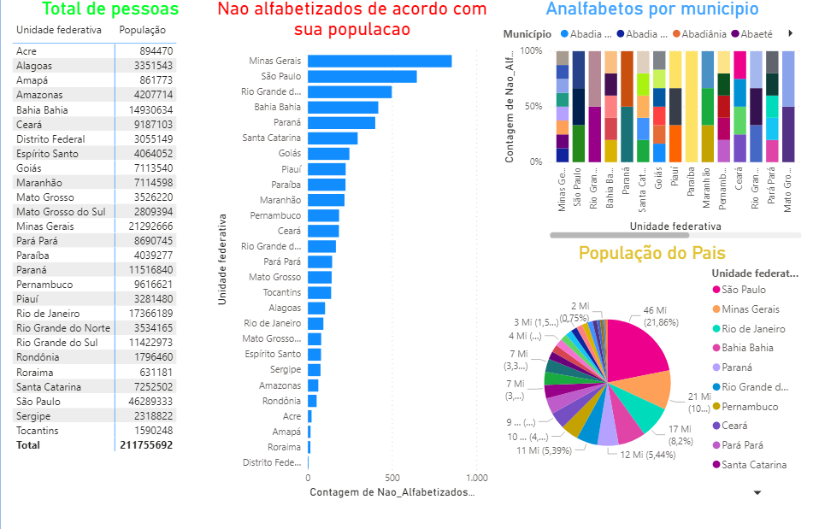

**E podemos fazer pesquisas especificas de cada estado para melhor visualização:**

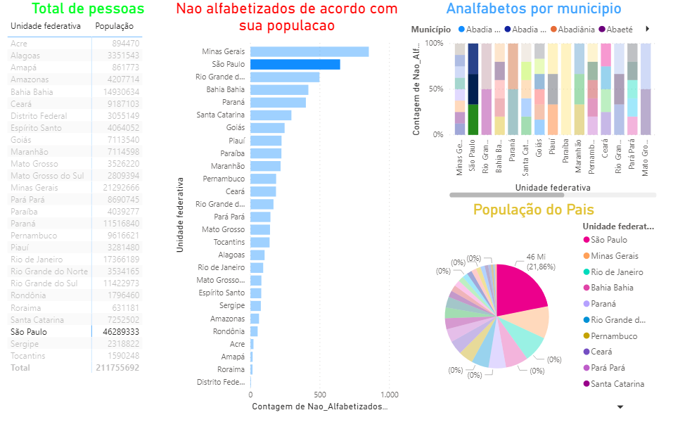

**Passo 5 –**

**Conclusão:**

**As análises feitas tendem a mostrar dados significativos sobre o IDH e IDHM assim como dados sobre suas populações não alfabetizadas, ambas têm como intuito mostrar de maneira rápida e pratica dados que interligam entre si, tabelas e gráficos interativos facilita localizar alvos ou números atípicos.**

**O maior desafio do projeto foi o trabalho de junção entre as tabelas já que ambas tinham muitos dados que não funcionavam um com o outro sendo necessário limpezas e acertos nos mesmos.**